Новые знакомства. Урал 2016 – 2019.

В июле 2016 года мы, двое «ленинградцев», впервые приехали Екатеринбург, чтобы поближе познакомиться с достопримечательностями Урала, воспользовавшись любезным приглашением жителя города Асбеста - Миши Бологова. Немного о предистории нашего приезда. Когда мы были в гостях у супружеской пары Людмилы и Олега Барташ, владельцев магазина «Аметистовый берег», там уже отдыхала Вера Мамина, давняя подруга Людмилы Барташ. Она приехала со своими внуками из Верхней Пышмы, что недалеко от Екатеринбурга. Естественно, мы познакомились, далее подружились. В процессе нашего общения выяснилось, что её муж работает начальником геологической партии на Среднем Урале и уважаемый в своей среде человек - за открытие проявления минерала «пушкинит», размеры кристаллов которого достигали 15 сантиметров. Она пригласила нас побывать у неё в гостях, когда представится такая возможность. Наш ответ её очень удивил и обрадовал – у нас уже были куплены билеты для поездки в Екатеринбург сразу же после поездки по Хибинам. Таким образом мы поехали на фирменном поезде «Санкт- Петербург – Екатеринбург», будучи уже дважды приглашёнными, что в дальнейшем очень положительно сказалось на наших посещениях интересных уральских мест. Поезд прибыл к месту назначения в половине пятого утра, но, несмотря на столь ранний час, совершенно неожиданно нас уже встречал друг геолога Мамина – Сергей Мельников. Немного походили с ним по утреннему городу, дошли до собора, который стоит теперь на месте печально известного дома купца Ипатьева; внутрь зайти не смогли; очень тяжёлые впечатления, ещё на внешней части собора, произвели бронзовые фигуры членов царской семьи, спускающихся в подвал, среди них Николай Второй несёт на руках спящего сына. Потом вернулись к вокзалу, на автобусной станции купили заранее билеты, чтобы поехать в Асбест, поблагодарили Сергея, обменялись телефонами, договорились о дальнейших встречах. Миша Бологов очень оперативно организовал нам поездки по многим местным отработанным месторождениям и копям: мы побывали на Изумрудных копях, на местах, где впервые были найдены изумруды, посетили музей при Малышевском рудоуправлении (добыча изумрудов). В музее города Заречный повосхищались друзами александритов, нам разрешили (в порядке исключения) сфотографировать кристалл александрита при трёх разных видах освещения и кристалл крокоита. Следующим шагом было наше знакомство с членами Уральского общества любителей естествознания (УОЛЕ), с которыми мы совершенно неожиданно встретились во время посещения музея. Но ведь случайного ничего не бывает, они сразу же пригласили нас поехать вместе с ними на встречу с Владимиром Андреевичем Пелепенко, известнейшему на Урале и не только, любителю и собирателю образцов минералов мирового уровня. Нас очень радушно приняли, угостили чаем с пирожными, показали некоторые раритеты «уральского каменного пояса» - потрясающее зрелище, сплошные раритеты, эксклюзивы, которых нет даже в ведущих минералогических музеях мира. Хозяин дома вручил нам много различных подарков: несколько подборок тематических фотографий по минералам, альманах «Коллекционные минералы России» за 2000-й год, на английском языке, под редакцией академика Дмитрия Васильевича Рундквиста, президента Российского минералогического общества (крёстного отца моей второй книги «Алмазный крест»). В - частности, в этом журнале на десяти страницах была размещена статья, посвящённая образцам из музея В.А.Пелепенко; а ещё он подарил нам несколько книг Ильдара Ивановича Артемьева с наказом: непременно побывать у него в гостях и подписать эти книжки. Мы не остались в долгу и подарили Владимиру Андреевичу наши две книги: «Алмазный крест» и «Очарованный камнем»; подарок пришёлся как нельзя кстати – оказалось, что вчера у «Андреевича» был день рождения! Расстались с обязательным условием приехать ещё к нему в гости для более тщательного осмотра его коллекций и дальнейшего общения.

Дальше – всё, как в сказках. На следующий день «уолевцы» запланировали посещение минералогического музея им. А.Е.Ферсмана в знаменитой Мурзинке, которая в свое время была известна по всей России своими каменными ярмарками. Естественно, мы с удовольствием приняли приглашение присоединиться к ним, тем более, что дорога в Мурзинку пролегала через село Кайгородское, в котором проживал писатель-самородок Ильдар Иванович Артемьев. Вечером я успел просмотреть книгу «Кайгородская быль», которую подарил нам Пелепенко, там есть глава «Агатовая мечта или откровения о Непе», в которой Ильдар Иванович очень подробно описывает сплав по реке Непе с Володей Пелепенко. Как пишет автор: «Непа – река в Эвенкии, длина около 900 км., впадает в Нижнюю Тунгуску. Бассейн Непы малонаселён, население – эвенки». Они проплывали мимо скал, из которых били ключом различные минеральные источники, вечером грелись у костров с местным каменным углём, но основной целью были, агаты, которые они собирали на косах, островах и отмелях в бесчисленном и разнообразном множестве и краснорозовые сердолики. Мне было очень интересно читать эту главу, поскольку в моей коллекции уже были два образца с этой реки. Не имея ни малейшего представления об агатах с реки Непы, однажды, на одной из постоянных выставок «Мир камня» в СПб, мне удалось познакомиться с настоящим любителем камней – обросшим бородой, в потрёпанной штормовке, сразу было видно, что это – «наш человек». Мы разговорились, оказалось, что он ехал в Москву на минералогическую выставку «Гемма», остановился у знакомых ребят, с которыми был на Непе. Он весь буквально светился, рассказывая о том, как они сплавлялись тем местам, где на 700 км. – всего две деревни. Когда мы поговорили о ценах, оказалось, что они очень «не слабые», но были предназначены для московских покупателей. Когда я молча достал две своих «проферсмановских» книги и сказал, что с огромным удовольствием подарю ему их с дарственной подписью от родственника академика Ферсмана, каковым я являюсь, наступило некоторое молчание – бородач пытался осмыслить, что происходит. Придя в себя, в ответ, он подарил мне два небольших агатика (? ) и даже слышать не хотел ни о каких деньгах; для нас обоих это был очень радостный день. Во второй книге И.И.Артемьева под названием «Долг», с очерками и стихотворениями, есть глава «О друге», полностью посвящённая Владимиру Андреевичу Пелепенко, их долголетней дружбе.

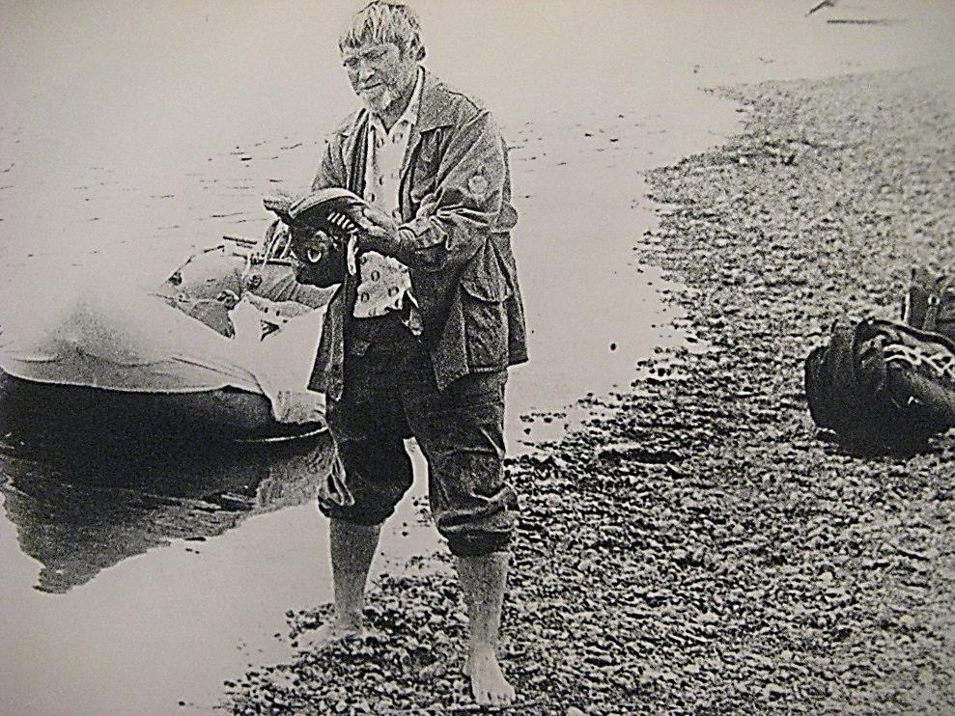

Фото из книги И.И.Артемьева «Кайгородская быль». Владимир Пелепенко на реке Непа. 1990 год.

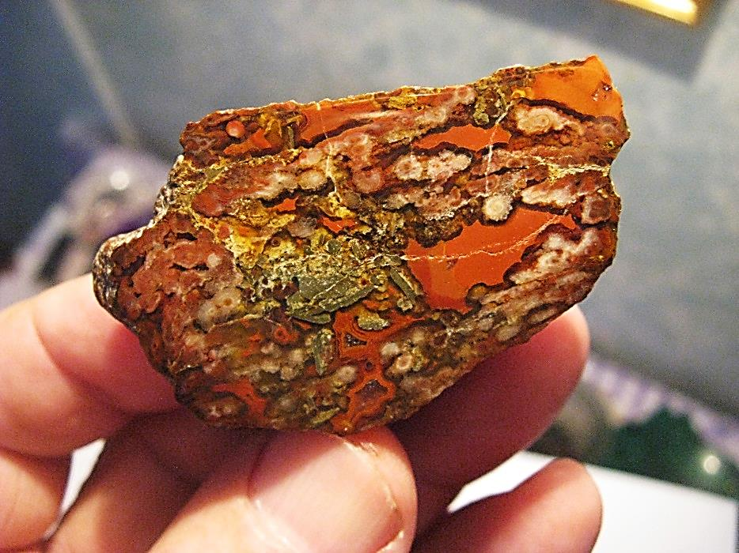 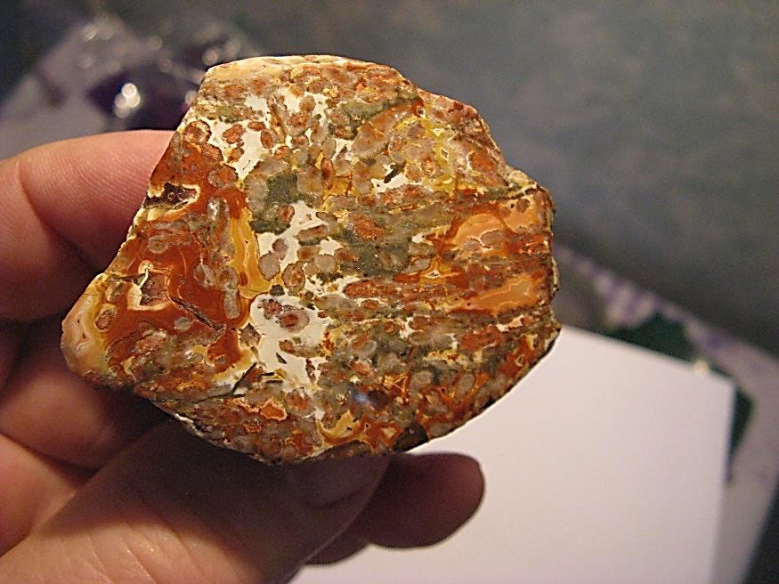 Два образца из моей коллекции с реки Непа – то ли агаты, то ли яшмы. Однако, самое время приехать в гости к Ильдару Ивановичу, знаменитому на весь Урал своими книгами, очень самобытными, своеобразными. Он подписал нам обе свои книги: «Родственникам А.Е.Ферсмана на память от автора» и «Наследникам и родственникам Ферсмана от автора», а мы ему вручили наш традиционный подарок – книги об академике Ферсмане. И.А.Артемьев с удовольствием поехал с нами на своей машине в Мурзинский музей, а там – новая встреча: жители Казахстана на трёх очень больших и серьёзных машинах, члены «Общества любителей Рериха» очень захотели с нами со всеми познакомиться: молва бежала впереди нас, они уже узнали о приезде Ильдара Ивановича, да и про нас им тоже сообщили; в общем, они достаточно плотно «сели на хвост» уолевцам и участвовали во всех наших дальнейших поездках. Мы вместе с ними побывали на копи «Халявка» с её интересной историей, на Липовском карьере № 6 поискали розовые турмалины, да ещё съездили на места добычи шайтанского камня – переливта. Только в следующем году мне удалось доехать до Владимира Андреевича Пелепенко и пообщаться, уже не спеша, с ним и его супругой Юлей; походить по участку, на котором чего только нет из «камней» и пофотографировать некоторые образцы из его обширной коллекции. А остановился я тогда ненадолго у Ильдара Ивановича, к которому вскоре в гости приехал его друг «Володя Пелепенко». К приезду «Володи» Ильдар Иванович наловил с утра в ближайшем пруду рыбки – «уж очень он любит нашу местную, свежую», а жена Ильдара её пожарила и наготовила всякой вкуснятины к приезду дорогого гостя.

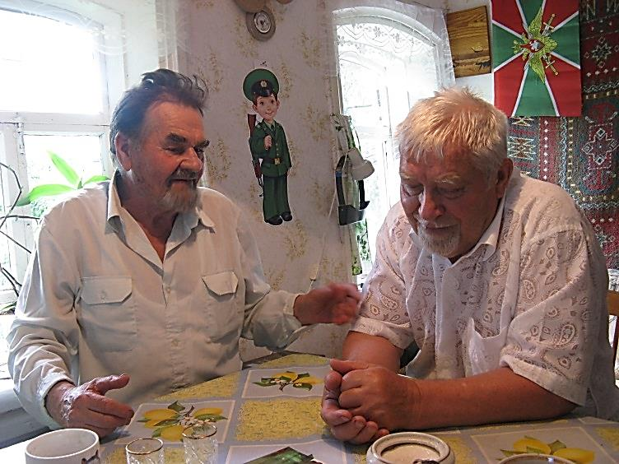 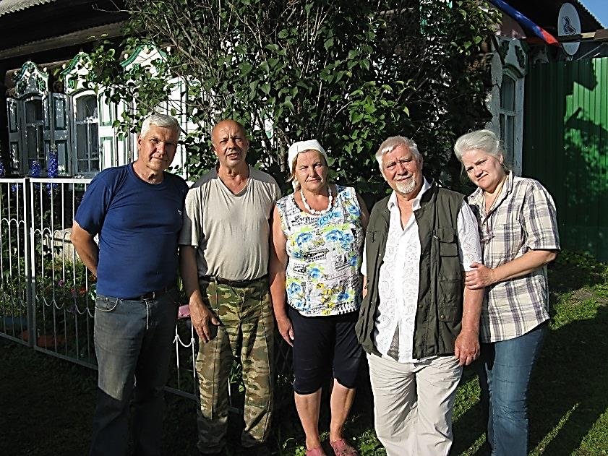

На левом снимке: Ильдар Иванович – слева, справа - Владимир Андреевич Пелепенко. На фото справа: мы в гостях у семейной пары Кузьминых в соседней деревне Мостовая, первый слева – Алексей Кузьминых, далее – автор этих строк. В центре: жена Алексея - Татьяна, справа – Володя Пелепенко и его жена Юлия.

Чтобы иметь хотя бы некоторое представление о коллекции Пелепенко, вашему вниманию предлагаются несколько снимков её образцов.

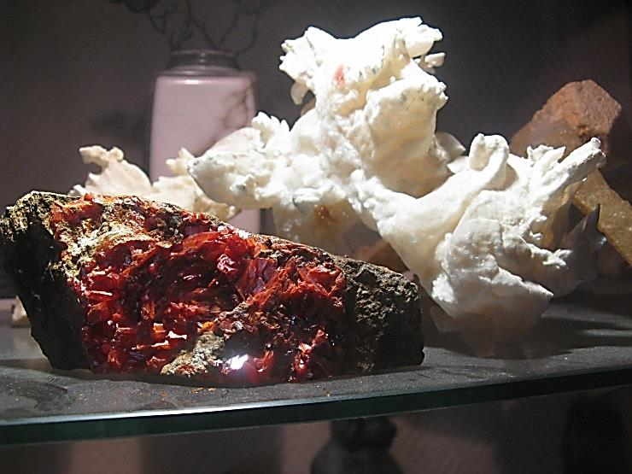 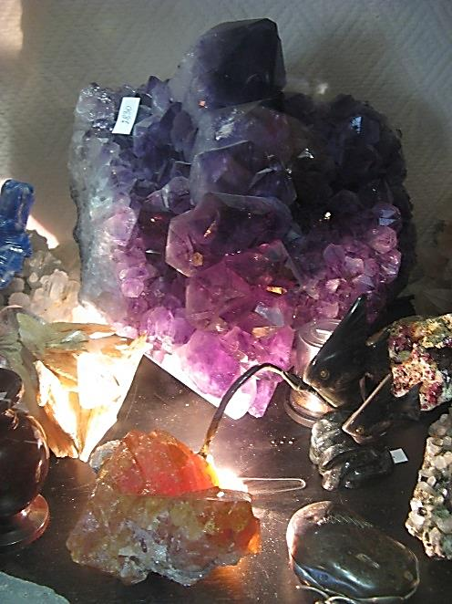

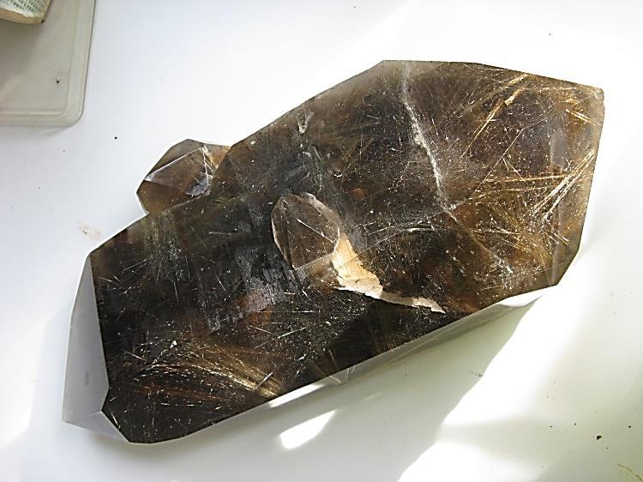 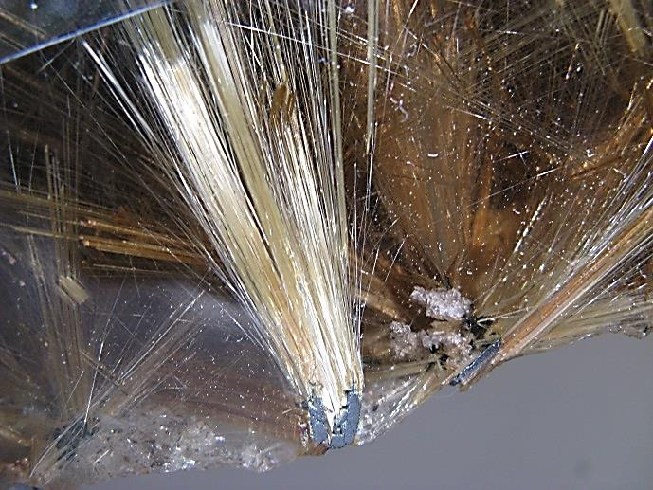

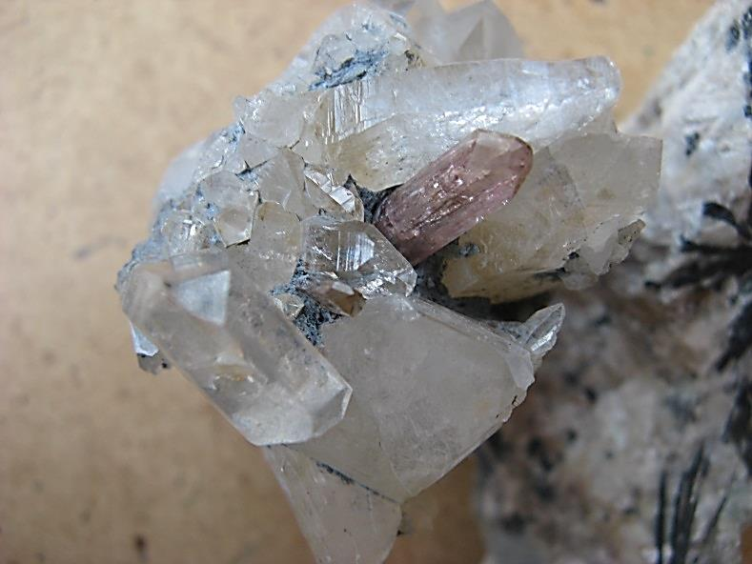 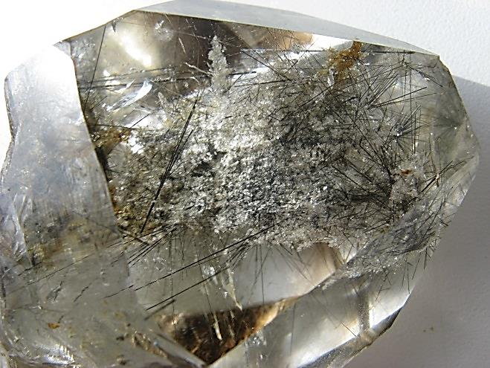

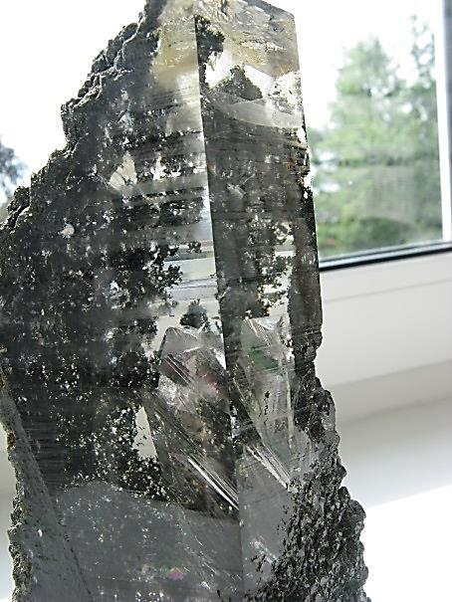 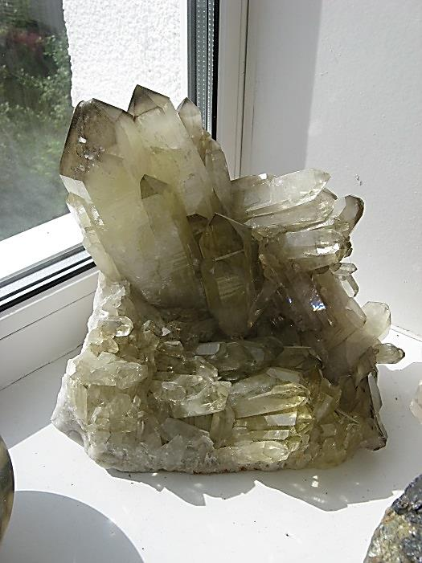

На первой фотографии образец крокоита (красного цвета), рядом – знаменитый аметист из Мурзинки, загорающийся вечером цветом пожарищ. Далее – кристалл дымчатого кварца с Полярного Урала, рядом - крупный план кварца-волосатика с включениями рутила. Следующий снимок кристалла розового кварца в друзе горного хрусталя, рядом - часть кристалла горного хрусталя с включениями шерла. Нижний ряд: огромный кристалл горного хрусталя с разнообразными включениями и пузырьками; справа от него – друза кристаллов кварца. В своей книге «Долг» в главе «О друге», написанной в январе 2008 года, Ильдар Иванович пишет, что уже половину своей жизни он с Володей Пелепенко, по годам выходит 30 лет. Познакомились они на выставке ювелирных изделий, мужчина подошёл и выразил своё восхищение работами, в том числе и Ильдара Ивановича, хотя тогда он только начинал свой путь огранщика – ювелира. Так началась их «каменная» дружба. Владимир помогал ему в очень трудные моменты жизни, делал добро, ничего не требуя взамен. Когда он начал знакомиться с коллекционерами и камнями, никто не сомневался, видя его целеустремлённость, что у него со временем будет самая лучшая коллекция. Пелепенко побывал в Киргизии, Казахстане, летал на Дальний Восток, посетил Хибины и отовсюду привозил редчайшие образцы высшего качества. Далее Владимир Андреевич везёт часть своей коллекции на самую престижную в те времена ярмарку-выставку минералов в Мюнхене, ей дают самую высокую оценку. А вскоре устроитель выставки господин Кельман приезжает на Урал по приглашению Пелепенко, позже приедут гости из Америки – профессора и писатели. В книгах Питера Бонкрофта, издателя уникальных книг о минералах мира, появляются фотографии уникальных образцов с Урала. Прибывают посмотреть на его коллекции норвежцы, австрийцы, известный профессор из Японии. Когда в годы перестройки начинают продавать зарубежным коллекционерам уникальные образцы, Владимир делает всё возможное, чтобы они остались в России. Потом он осуществляет свою давнюю мечту – создание музея в Екатеринбурге на основе нескольких тысяч образцов, им собранных и приобретённых. Музей за короткое время стал достопримечательностью и гордостью всех уральцев, его неоднократно посещали зарубежные делегации, главы иностранных правительств и в книге посетителей оставляли только восторженные и восхищённые отзывы. Во время наших неоднократных бесед Владимир Андреевич говорил, что очень благодарен губернатору Ситтелю, который очень помог ему с выделением хорошего помещения для организации в нём многочисленных и разнообразных экспозиций музея. Сначала всё было очень хорошо, но, времена меняются. Музей был расположен на одной из центральных улиц, в престижном месте, да ещё рядом с гостиницей. А теперь сравните, что приносит больше дохода - музей или гостиница? Пришлось Пелепенко несколько лет судиться из-за передачи помещения, но дело было проиграно, хотя было обещано предоставление под музей других площадей. Со временем ему было предложено старое кирпичное здание, в котором, за свой счёт, надо было «всего лишь» сделать капитальный ремонт. В итоге: город лишился очень красивого музея, визитной карточки Екатеринбурга; позже «Андреевичу» выделили «от щедрот» несколько комнат в «Галерее», здании в центре города, но это была всего лишь «капля в море». Я очень благодарен своей судьбе, что мне удалось несколько раз побывать в гостях у супружеской четы Юлии и Владимира Пелепенко, а летом 2019 года мы «нагрянули» к ним в гости в полном составе: моя дочь – Елена Ферсман, её муж – Вадим Ферсман, их дочка – Ольга и автор этих строк. Встреча прошла при полном удовольствии обеих сторон: Пелепенко посмотрели и пообщались с правнуком академика Ферсмана, а дочка с мужем и внучкой Олей получили редчайшую возможность полюбоваться абсолютно уникальными творениями уральской и русской природы.

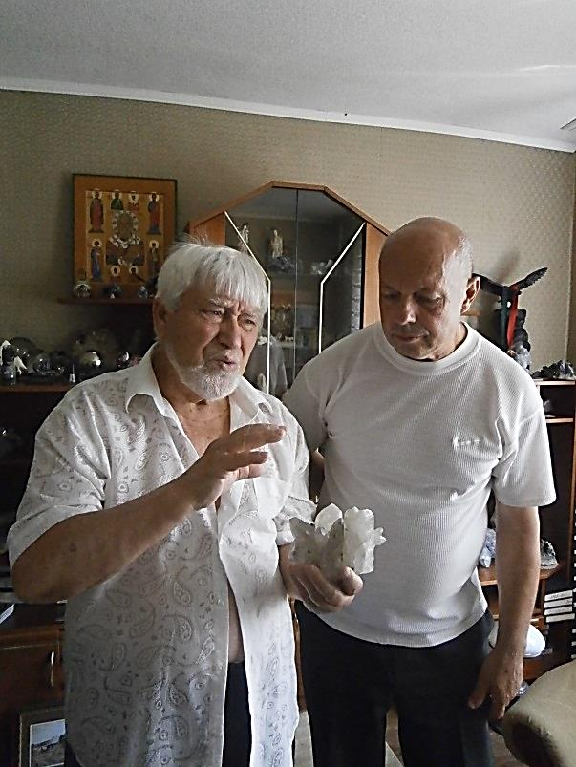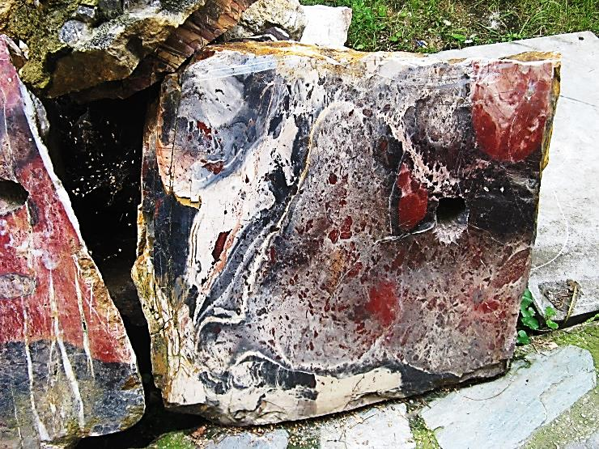 Рассказ Володи о Приполярном Урале. Орская яшма, гора Полковник.

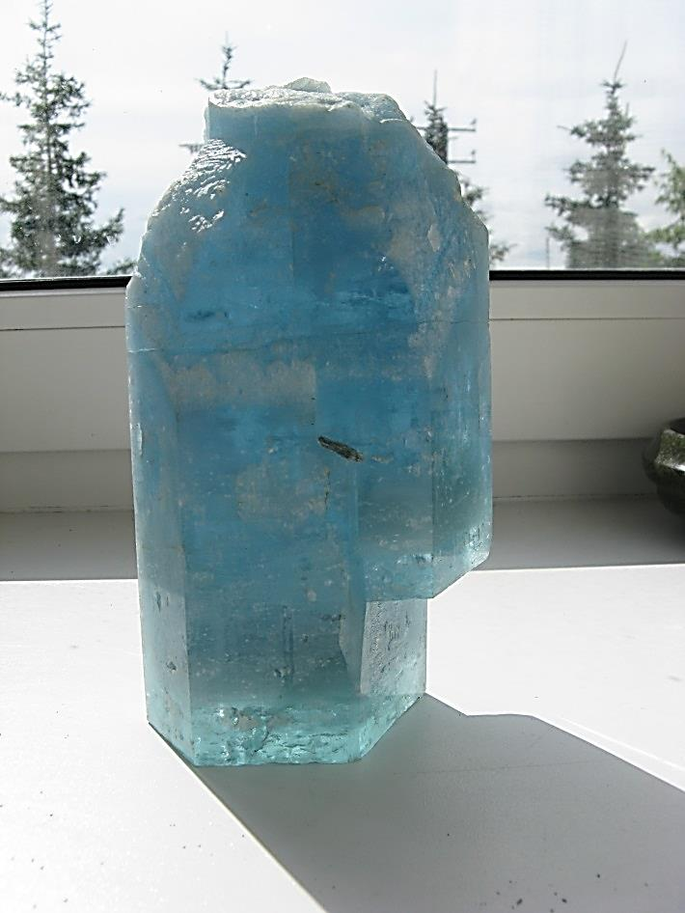 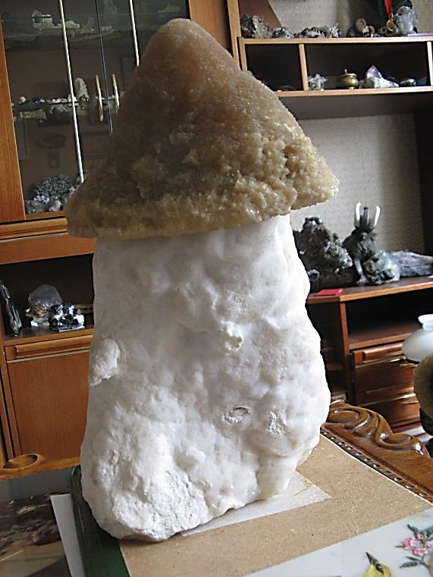

Кристалл топаза Актинолит в «шапочке» (Киргизия)

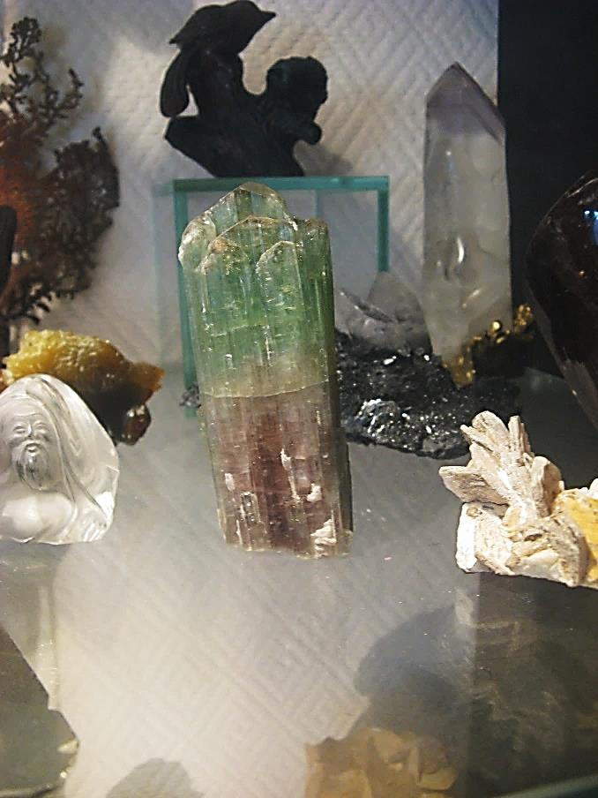 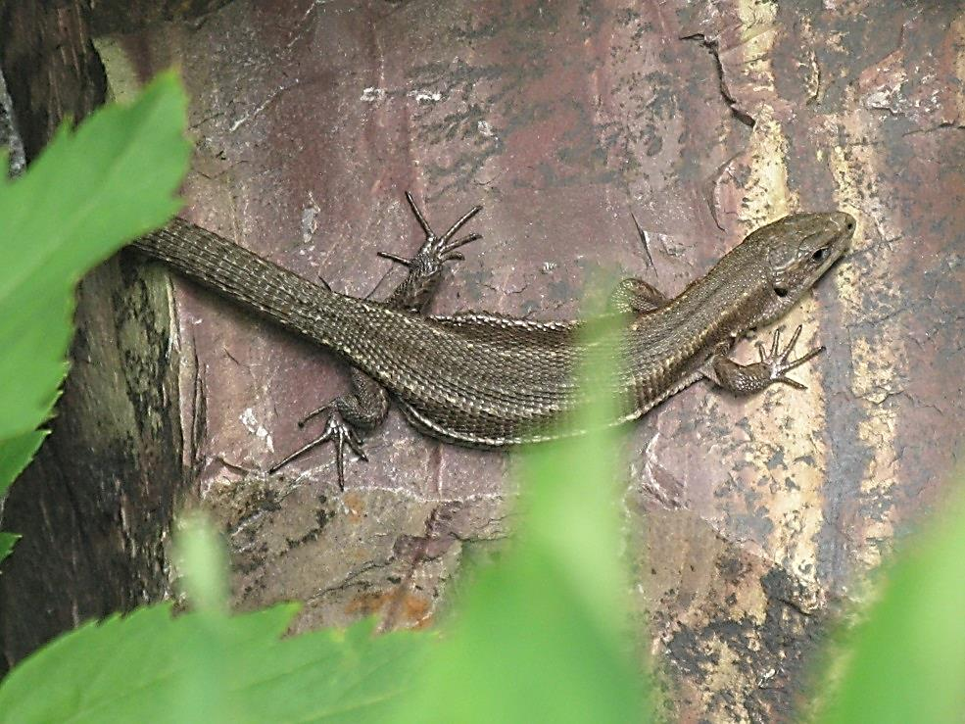 Двуцветный турмалин. На большой глыбе орской яшмы. Может быть, это одна из посланниц Медной Горы Хозяйки вышла посмотреть на праправнучку академика Ферсмана?!